BÁO CÁO CÁ NHÂN: KỸ NĂNG HỢP TÁC VÀ LÀM VIỆC NHÓM TRỰC TUYẾN
Thông tin sinh viên:
- Họ và tên: Cao Doãn Lợi
- Mã sinh viên: 25020249
- Nhóm: Nhóm 9

I. MỤC TIÊU VÀ PHẠM VI BÁO CÁO
Báo cáo này trình bày chi tiết về quá trình tôi tham gia vào dự án "[Tên dự án]" cùng nhóm của mình, tập trung vào việc ứng dụng các công cụ hợp tác trực tuyến để tối ưu hóa hiệu quả công việc. Mục tiêu chính là minh chứng khả năng thiết lập, sử dụng linh hoạt ít nhất 3 công cụ khác nhau thuộc các nhóm: quản lý dự án, soạn thảo tài liệu chung và giao tiếp nhóm; đồng thời thể hiện kỹ năng quản lý công việc cá nhân, tương tác với các thành viên và tổ chức tài nguyên khoa học.

II. LỰA CHỌN VÀ THIẾT LẬP CÔNG CỤ
Để đảm bảo dự án diễn ra trơn tru, tôi đã chủ động đề xuất và cùng nhóm thống nhất sử dụng một hệ sinh thái gồm 3 công cụ chính, mỗi công cụ phục vụ một mục đích cụ thể:
- Quản lý dự án: Trello
  - Lý do lựa chọn: Trello sử dụng bảng Kanban trực quan, dễ dàng theo dõi tiến độ công việc của từng thành viên.
  - Thiết lập cá nhân: Tôi đã tạo tài khoản, cập nhật đầy đủ hồ sơ (Avatar, Tên đầy đủ) để các thành viên dễ nhận diện. Tôi cũng thiết lập liên kết (integration) giữa Trello và Google Drive để đính kèm tài liệu trực tiếp vào thẻ công việc.
- Soạn thảo tài liệu cộng tác: Google Docs/Google Workspace
  - Lý do lựa chọn: Cho phép nhiều người cùng chỉnh sửa tài liệu theo thời gian thực, lưu trữ tự động và dễ dàng theo dõi lịch sử chỉnh sửa.
  - Thiết lập cá nhân: Sử dụng tài khoản Google cá nhân, tạo các thư mục dự án và chia sẻ quyền truy cập phù hợp cho các thành viên.
- Giao tiếp nhóm: Discord (hoặc Slack/Microsoft Teams)
  - Lý do lựa chọn: [Ví dụ: Discord] cho phép tạo các kênh (channel) riêng biệt cho từng chủ đề (ví dụ: #chung, #tai-lieu, #hop-nhom), hỗ trợ gọi thoại/video chất lượng cao và chia sẻ màn hình dễ dàng.
  - Thiết lập cá nhân: Tạo profile đầy đủ, tham gia server của nhóm và cài đặt thông báo (notifications) để không bỏ lỡ thông tin quan trọng.
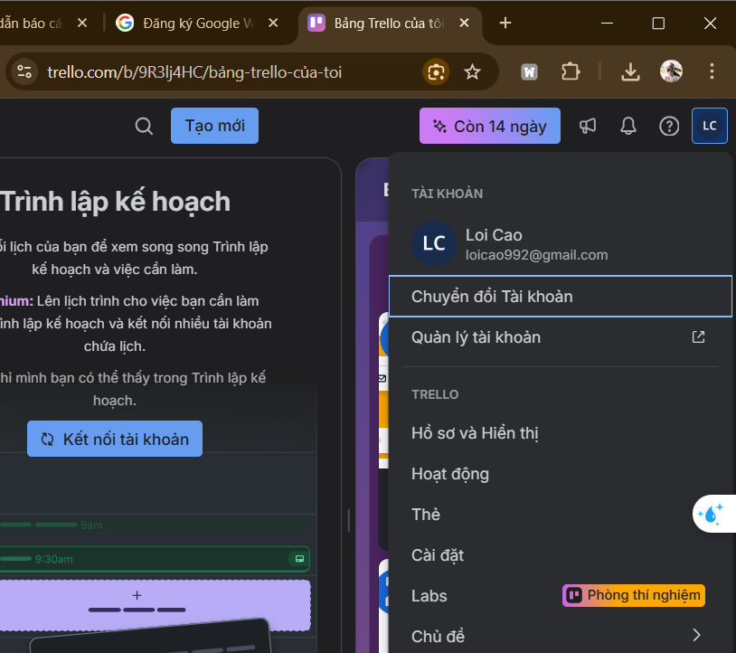
Hình 1: Hồ sơ cá nhân trên Trello với đầy đủ thông tin.
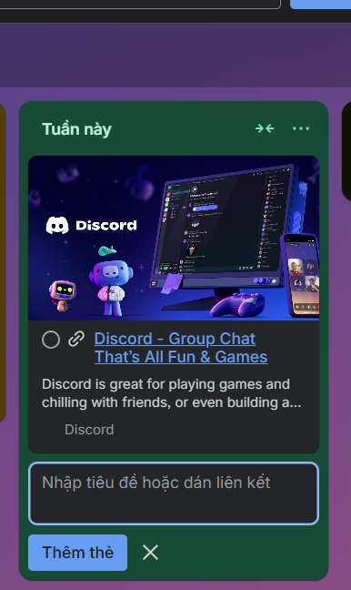
Hình 2: Tích hợp giữa Trello và Discord giúp quản lý tài liệu liền mạch.

III. QUẢN LÝ TÁC VỤ VÀ TƯƠNG TÁC CÁ NHÂN
Trong suốt quá trình thực hiện dự án (1 tuần đánh giá), tôi đã thể hiện sự chủ động trong việc quản lý tiến độ cá nhân và hỗ trợ nhóm.
1. Quản lý tác vụ trên Trello
Tôi đã chủ động tạo các thẻ (cards) cho các nhiệm vụ được giao, gán tên mình (Assignee) và đặt thời hạn (Due date) cụ thể cho 100% các tác vụ. Để tăng tính trực quan, tôi sử dụng hệ thống Nhãn (Labels) để phân loại mức độ ưu tiên (Đỏ: Gấp, Vàng: Bình thường) hoặc loại công việc (Xanh: Nghiên cứu, Tím: Viết báo cáo). Tôi cập nhật tiến độ công việc hàng ngày (chuyển thẻ từ "To Do" -> "Doing" -> "Done").
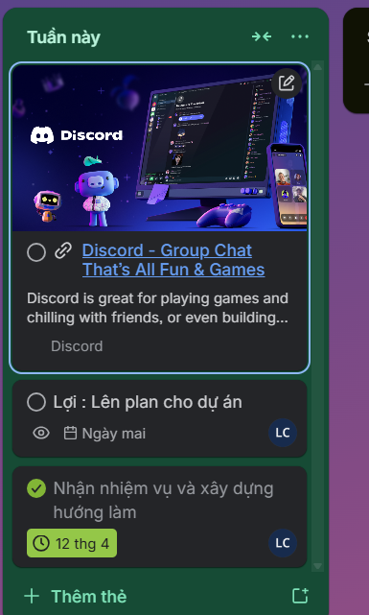
Hình 3: Quản lý tác vụ cá nhân trên Trello với deadline và nhãn dán rõ ràng.
2. Tương tác và Giao tiếp
Sự liên tục là chìa khóa thành công. Trên Discord, tôi không chỉ báo cáo tiến độ mà còn chủ động thảo luận, đưa ra ý kiến và hỗ trợ các thành viên khác khi họ gặp khó khăn.
- Tần suất: Tôi đã tham gia thảo luận tích cực với hơn lượt trao đổi ý nghĩa trong tuần.
- Hỗ trợ: Tôi đã chủ động hỗ trợ các thành viên khác khi bạn ấy gặp khó khăn trong việc tìm kiếm tài liệu tham khảo bằng cách chia sẻ các nguồn tôi đã tìm được.
- 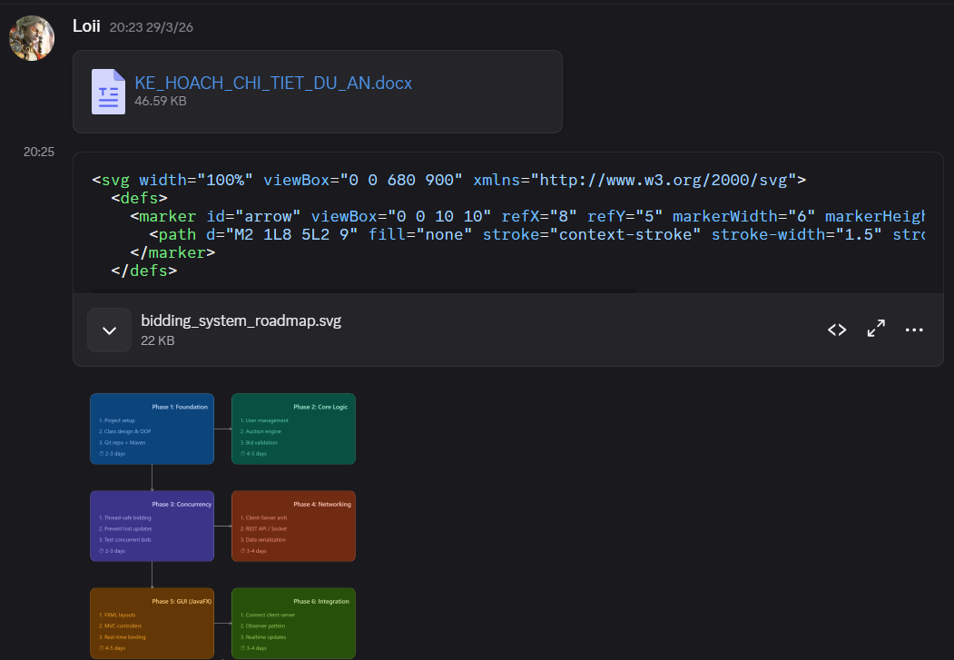
Hình 4: Trao đổi công việc và đóng góp ý kiến trên kênh giao tiếp chung.

IV. QUẢN LÝ TÀI NGUYÊN VÀ TỆP TIN
Việc tổ chức dữ liệu khoa học giúp cả nhóm tiết kiệm thời gian tìm kiếm. Tôi được phân công quản lý thư mục [Tên thư mục, VD: Tài liệu Tham khảo/Báo cáo] trên [Google Drive/OneDrive].
1. Cấu trúc thư mục (Nhiều cấp)
Tôi đã thiết lập một hệ thống thư mục logic, phân cấp rõ ràng để lưu trữ tài liệu cá nhân phụ trách:
- [Tên Dự Án]
  - 1. Tai lieu tham khao
    - Bai bao khoa hoc
    - Hinh anh_Bieu do
  - 2. Ban nhap
  - 3. Ban nop cuoi cung
2. Quy tắc đặt tên và Quyền truy cập
- Quy tắc đặt tên: 100% các tệp tin do tôi tải lên đều tuân thủ quy tắc đặt tên thống nhất: [Ngày tháng]_[Tên tài liệu]_[Tên người tạo/version]. Ví dụ: 25020249_BaoCaoTuan1_CaoDoanLoi_v1.docx. Điều này giúp tránh nhầm lẫn các phiên bản.
- Quyền truy cập: Tôi đã cẩn thận thiết lập quyền truy cập cho từng thư mục/tệp tin. Các tài liệu làm việc chung được đặt ở chế độ "Editor" (Người chỉnh sửa) cho thành viên nhóm, trong khi các tài liệu tham khảo gốc được đặt ở chế độ "Viewer" (Người xem) để tránh bị sửa xóa nhầm.
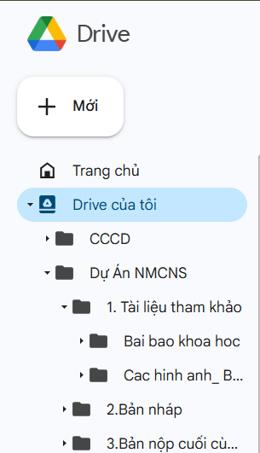
Hình 5: Cấu trúc thư mục đa cấp lưu trữ tài liệu khoa học..
3. Đóng góp nội dung trực tiếp
Trên Google Docs, tôi đã tham gia soạn thảo trực tiếp phần [Tên phần bạn viết, VD: Tổng quan dự án].

V. ĐÁNH GIÁ VÀ GIẢI PHÁP THÁCH THỨC
1. Đánh giá hiệu quả của các công cụ
Việc áp dụng các công cụ trực tuyến đã mang lại hiệu quả to lớn cho hiệu suất làm việc cá nhân của tôi:
- [Tên công cụ QLDA - Trello]: Giúp tôi không bị sót việc. Việc nhìn thấy các thẻ di chuyển sang cột "Done" tạo động lực làm việc rất lớn. Việc sử dụng nhãn (labels) giúp tôi ưu tiên công việc nào cần làm trước.
- [Tên công cụ Lưu trữ - Google Drive]: Việc quy hoạch thư mục đa cấp và quy tắc đặt tên giúp tôi tiết kiệm đáng kể thời gian tìm kiếm tài liệu. Không còn tình trạng "lạc" mất file hay nhầm lẫn giữa các phiên bản nháp.
- [Tên công cụ Giao tiếp - Discord]: Giúp việc trao đổi diễn ra tức thời, giải quyết nhanh gọn các khúc mắc mà không cần phải chờ đợi email.
2. Các thách thức gặp phải và Cách giải quyết
Trong quá trình làm việc nhóm trực tuyến, tôi đã gặp phải 3 thách thức chính và đã chủ động tìm cách khắc phục:
Thách thức 1: Xung đột lịch trình và khó khăn trong việc họp nhóm đồng bộ. Do mỗi thành viên có lịch học/làm việc khác nhau, việc tìm một khung giờ chung để họp trực tuyến (video call) rất khó khăn, dẫn đến việc thiếu đồng bộ thông tin ở giai đoạn đầu.
- Giải pháp của tôi: Tôi đã đề xuất sử dụng công cụ như Doodle hoặc When2meet để mọi người điền thời gian rảnh, từ đó tìm ra khung giờ tối ưu nhất. Ngoài ra, với những người không thể tham gia, tôi đã chủ động ghi biên bản cuộc họp (Meeting minutes) ngắn gọn trên Google Docs và tag họ vào để họ nắm bắt được nội dung đã thống nhất.
Thách thức 2: Quá tải thông tin (Information Overload) trên kênh chat. Trong giai đoạn nước rút, nhóm trao đổi rất nhiều trên [Discord/Zalo/Slack]. Các thông tin quan trọng như link tài liệu, chốt quyết định thường bị trôi đi rất nhanh giữa các tin nhắn thảo luận bình thường.
- Giải pháp của tôi: Tôi đã chủ động tạo ra các kênh (channels) riêng biệt trên nền tảng giao tiếp (ví dụ: một kênh riêng chỉ để ghim các link quan trọng, một kênh để thảo luận phiếm). Đối với những tin nhắn chốt quyết định, tôi sử dụng chức năng "Pin message" (Ghim tin nhắn) để mọi người dễ dàng tìm lại.
Thách thức 3: Xung đột khi chỉnh sửa chung tài liệu (Edit Conflicts). Khi sử dụng Google Docs, có thời điểm hai thành viên cùng chỉnh sửa một đoạn văn bản gây ra sự lộn xộn và mất ý tưởng của nhau.
- Giải pháp của tôi: Tôi đã đề xuất quy tắc làm việc trên Docs: Khi một người đang viết ở một phần, họ sẽ để lại một comment (bình luận) "Đang chỉnh sửa đoạn này" để người khác biết. Ngoài ra, tôi khuyến khích sử dụng chế độ "Suggesting" (Đề xuất chỉnh sửa) thay vì "Editing" (Chỉnh sửa trực tiếp) để tác giả chính có thể xem xét và chấp nhận thay đổi một cách có kiểm soát.

VI. KẾT LUẬN
Quá trình tham gia dự án này đã giúp tôi nâng cao đáng kể kỹ năng sử dụng các công cụ làm việc cộng tác. Việc áp dụng kỷ luật trong quản lý tác vụ (Trello), tổ chức lưu trữ khoa học (Google Drive), và chủ động giao tiếp (Discord) không chỉ giúp tôi hoàn thành tốt nhiệm vụ cá nhân mà còn đóng góp tích cực vào tiến độ chung của cả nhóm. Những kỹ năng giải quyết vấn đề linh hoạt khi gặp khó khăn trong làm việc nhóm trực tuyến chắc chắn sẽ là hành trang quý báu cho quá trình học tập và làm việc sau này

